Купить можно много:
Игрушку, компьютер,
Смешного бульдога,
Стремительный скутер,
Коралловый остров
(Хоть это и сложно),
Но только здоровье
Купить невозможно.
Оно нам по жизни
Всегда пригодится.
Заботливо надо
К нему относиться.
(А. Гришин )

Только бережное отношение к здоровью может сделать нашу жизнь долгой и счастливой!

БУДЬТЕ ЗДОРОВЫ!

Муниципальное бюджетное общеобразовательное учреждение
Средняя общеобразовательная школа №4
МО Староминский район

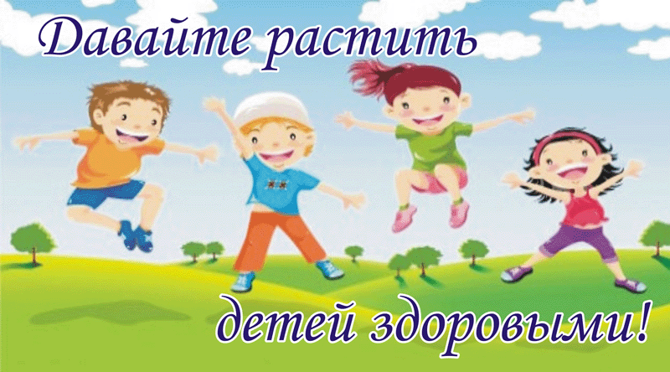
Памятка
для родителей

Составила
классный руководитель
8 Б класса
Дадыка Оксана Александровна

Ст.Староминская
2015г.
Каждый родитель хочет видеть своих детей здоровыми и счастливыми, но не задумывается о том, как сделать, чтобы их дети жили в ладу с собой, с окружающим миром, с людьми.
Что такое спорт?
Спорт – это жизнь, это движение, это здоровье!
Что такое спорт? Для некоторых спорт – это ежедневные тренировки на пределе человеческих возможностей, для других спорт это развлечение , хобби. Но лишь для избранных спорт – это Жизнь!!!

Радость и счастье, здоровье и долголетие – все это необходимо каждому из нас. Ведя здоровый образ жизни, мы укрепляем физическое и духовное здоровье. И всегда нужно помнить о том, что в здоровом теле – здоровый дух.

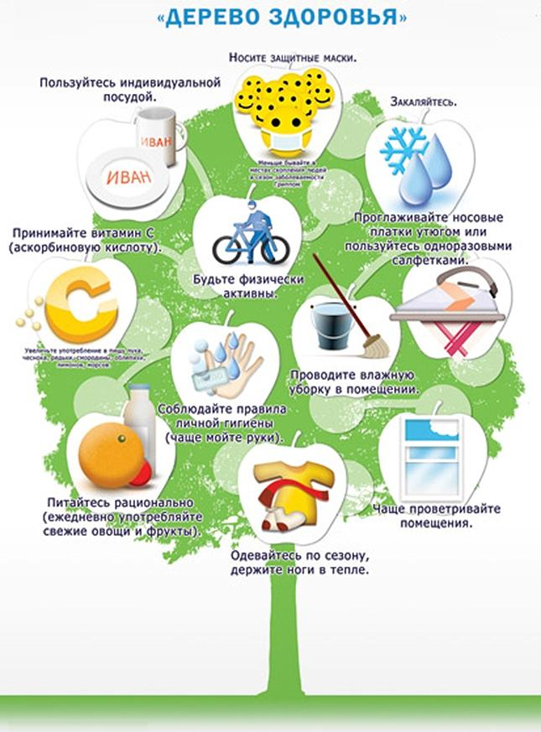

Советы родителям:
1.Больше гуляйте с ребенком.
2.Летом загорайте, купайтесь, зимой – катайтесь на лыжах и коньках
3. Приучайте ребенка к занятиям физкультурой собственным примером. Начните с зарядки. Выполняя вместе с вами упражнения, ребенок получит дополнительные положительные эмоции.
4. Соблюдайте режим питания. Старайтесь разнообразить рацион малыша.
5. Правильно выбирайте приемы и способы закаливания.

